 | FICHA TÉCNICA DE CONSTRUCCIÓN DEL ÍTEM
 |  | No. Ítem: 1
DATOS DEL ÍTEM |  | DATOS DEL AUTOR
Programa académico: Estudios y Gestión Cultural
Prueba: Tipología de las Organizaciones Culturales
ÍTEM: COMPETENCIA ESPECÍFICA, CONTEXTO, ENUNCIADO Y OPCIONES DE RESPUESTA
Competencia específica señalada en el syllabus, que evalúa este ítem:

B. Comprende la evolución del sector de las industrias creativas y sus modelos de caracterización a nivel nacional e internacional.

E. Interpreta indicadores económicos y fuentes de información especializada sobre las tendencias del sector de las industrias creativas

CONTEXTO - Caso - situación problémica:

El sector de las industrias culturales y creativas tiene una presencia considerable en la capital del país. La Cámara de Comercio de Bogotá y la Secretaría de Cultura Recreación y Deporte han adelantado la caracterización empresarial, comercial y productiva del sector en la capital. Dentro de la información reportada por ambas entidades se encuentra la duración de las empresas del sector en el distrito como se observa a continuación:
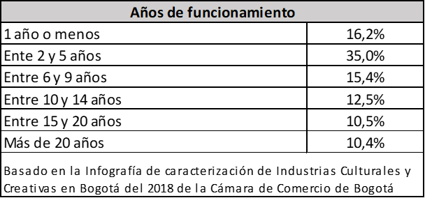

ENUNCIADO:

Considerando los años de funcionamiento presentados en la tabla, ¿Qué se puede deducir de la longevidad y formalización del sector en la capital?
Opciones de respuesta

a. Que el sector empezó a formalizarse hace veinte años y la formalización se ha desacelerado.
b. Que el sector es un sector relativamente antiguo y que ha crecido en los últimos años.
c. Que el sector es un sector emergente con un incremento reciente en la formalización.
d. Que el sector empezó a formalizares hace 5 años y la formalización se ha desacelerado.
JUSTIFICACIÓN DE OPCIONES DE RESPUESTA
Por qué NO es a: porque se observa in incremento en la formalización de empresas en los últimos 5 años, es decir, se ha acelerado.
Por qué NO es b: porque se observa que la mayor parte de empresas se han creado en los últimos 5 años y por eso no se puede considerar como un sector antiguo.
Por qué NO es d: porque el sector tiene empresas formales desde hace por lo menos 20 años y su formalización se ha acelerado.
CLAVE Y JUSTIFICACIÓN.

La Clave es c porque la mayoría de empresas (35%) se han constituido en los últimos 5 años y esto es un indicador de la novedad de este sector.
ESPECIFICACIONES DE DISEÑO: DIBUJOS, ECUACIONES Y / O GRÁFICOS:

